华 东 师 范 大 学
非全日制硕士专业学位研究生专业实践总结
报告

姓 名 常力凡
系（所）别 软件工程学院
专 业 软件工程
级 别 2018级

2020 年 10月 15日

实 践 情 况 记 录 表

实践内容 | 在2019年十月到2020年十月这一年的时间里，我参加了上海郡码智能科技有限公司的智能网联汽车研发工作。上海郡码智能科技有限公司是智能操作系统产品和技术提供商。自创立以来，公司致力于提供卓越的智能操作系统产品、技术及解决方案，立足智能终端操作系统，聚焦人工智能关键技术，助力并加速智能手机、智能物联网、智能网联汽车、智能行业等领域的产品化与技术创新。  在这一年的时间中，我参与项目的实际研发工作，了解并熟悉计算机专业软件开发的具体流程。实践的主要任务是Android平台下运用Java和Android等语言开发智能汽车驾驶系统。智能汽车驾驶系统是一个集智能驾驶系统，GPS定位系统，车辆防碰系统，以及自动驾驶系统等功能于一体的综合系统。我主要参与实践了智能驾驶系统开发工作中的三个阶段，包括以下三个方面：详细设计和编码阶段以及交付之后的系统维护工作。在详细设计中，实现具体模块所涉及到的主要算法、数据结构、类的层次结构及调用关系，说明软件系统各个层次中的每一个子程序的设计考虑。在软件编码阶段，根据《软件系统详细设计报告》中对数据结构、算法分析和模块实现等方面的设计要求，开始具体的编写程序工作，实现我负责的模块的功能，并且实现对目标系统的功能、性能、接口、界面等方面的要求。在交付之后的系统维护工作，根据用户需求的变化或环境的变化，对应用程序进行全部或部分的修改。  我在软件开发的过程中，使用的架构有MVP,MVVM等。MVP中Model提供数据，View负责显示，Controller/Presenter负责逻辑的处理。 MVVM是将其中的View 的状态和行为抽象化，将视图 UI 和业务逻辑分开。  在参与软件开发的过程中，我也了解到在智能汽车的硬件中会提供安全的存储器，保护RAM和闪存的特定区域，防止未经授权的访问。密钥（包括私钥）存储与Android智能驾驶系统是分别存储在两个不同的物理区域上，从而在硬件层实现了密钥与Android系统的隔离，以实现真正安全的密钥存储。
起讫日期 |  | 2019年10月--  2020年10月 | 实践  成果 |  | 智能驾驶系统的开发以及后续的debug维护工作
实践总结 | 通过这一年的实践，我熟悉了软件开发流程，包括对软件先进行需求分析，设计软件的功能和实现的算法和方法、软件的总体结构设计和模块设计、编码和调试、程序联调和测试以及编写、提交程序等一系列操作以满足客户的需求并且解决客户的问题。并且了解到，不仅仅软件层在努力做到加密与解密过程中安全防护，硬件层也实现了存储的物理隔离以确保加密与解密过程的安全。  通过本次实践，我加强和巩固了理论知识，提高了发现问题并运用所学知识分析问题和解决问题的能力。锻炼自己的工作能力，适应社会能力和自我管理的能力。同时了解了智能汽车行业的计算机技术的应用情况、需求情况和发展方向及前景。
导师评语 | 成 绩（百分制） |  |  | 88
导师评语 | 该同学围绕智能网联汽车驾驶系统开展专业实践，提升了软件开发能力，达到了既定的专业实践目标。  签 名   2020 年 10 月 19 日
实践单位评语 | 成 绩（百分制） |  |  | 100
实践单位评语 | 该同学围绕智能网联汽车驾驶系统开展专业实践，提升了团队沟通和协调能力，达到了既定的专业实践目标。  负责人签名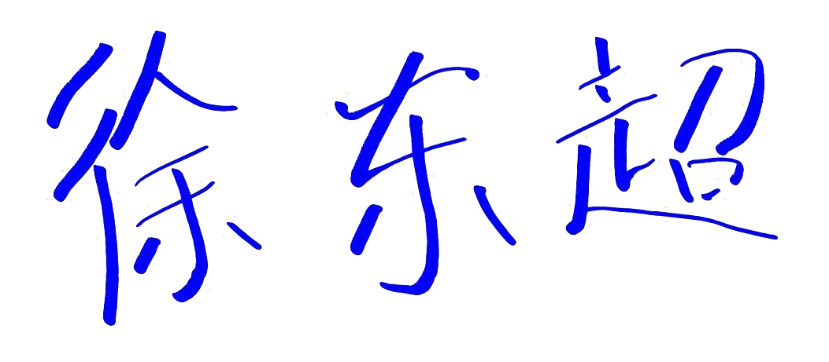  2020 年 10 月 19 日

